Ante Dževlan, prof. stalni sudski vještak za cestovni promet, procjenu i tehniku motornih vozila
44320 Kutina, I.G.Kovačića 1 tel. 044 / 681 – 821 GSM 098 18 33 201

U Kutini, 12.06.2012.

OBRTNIČKA ŠKOLA SISAK Lađarska 1
44000 S I S A K
OIB 89902090243

Vašim nalogom povjerili ste mi vještačenje s ciljem utvrđivanja vrijednosti teretnog vozila Iveco 75E14. Nakon što sam izvršio pregled vozila i prikupio potrebne podatke, dajem svoj sljedeći pismeni

N A L A Z

1. PODACI O VOZILU

- marka i tip vozila Iveco 75E14 Eurocargo C-130072

- registarska oznaka SK 357 - DB

- boja vozila zelena

- broj šasije ZCFA75A0002345219

- godina proizvodnje 2000.

- snaga i radni volumen motora 100 kW / 3908 cm³

- dopuštena nosivost 2.950 kg

- stanje putomjera 102.142 km
2. OPĆE STANJE VOZILA

Po podacima prometne dozvole, br. 0412035, izdane od PU Sisačko - moslavačke, od 03.04.2012. g. vozilo je bilo registrirano u voznom stanju, te mu je dozvola vrijedila do 02.04.2013. godine. Vozilo je fotografirano.

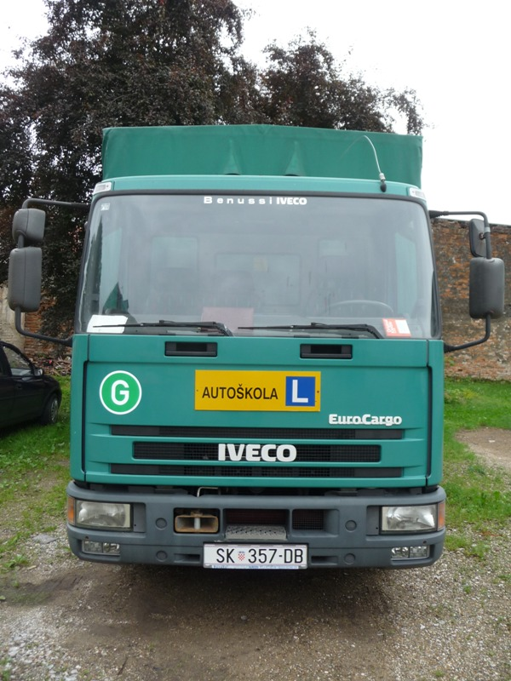

sl. br. 1 izgled vozila s prednje strane

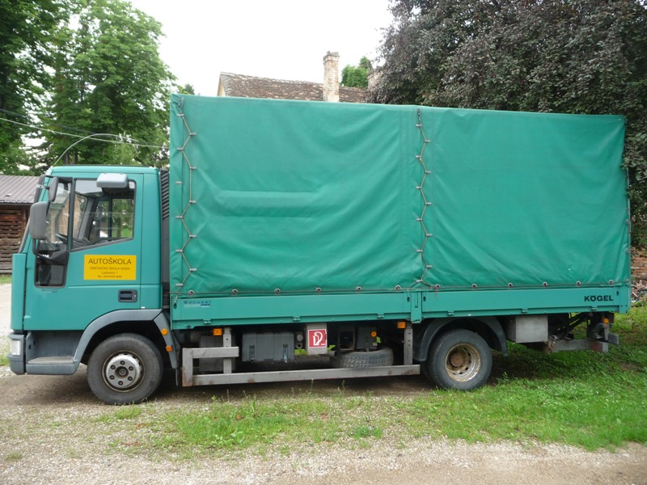

sl. br. 2 izgled vozila s lijeve strane

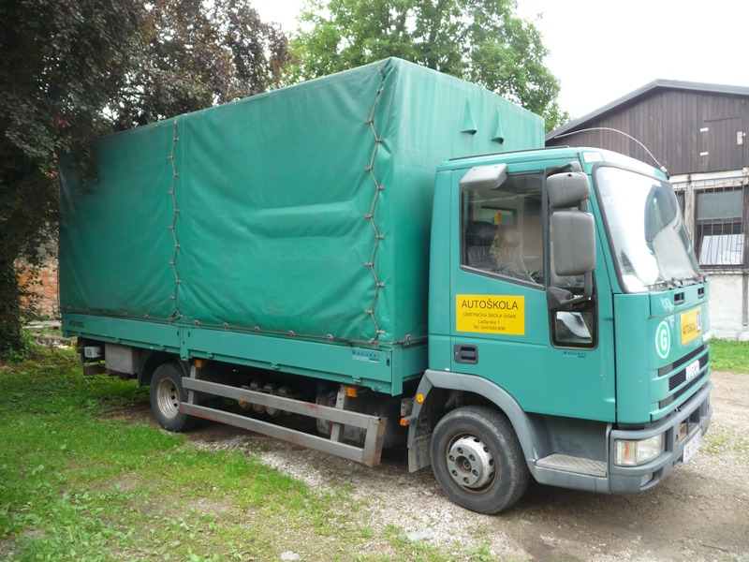

sl. br. 3 izgled vozila s desne strane

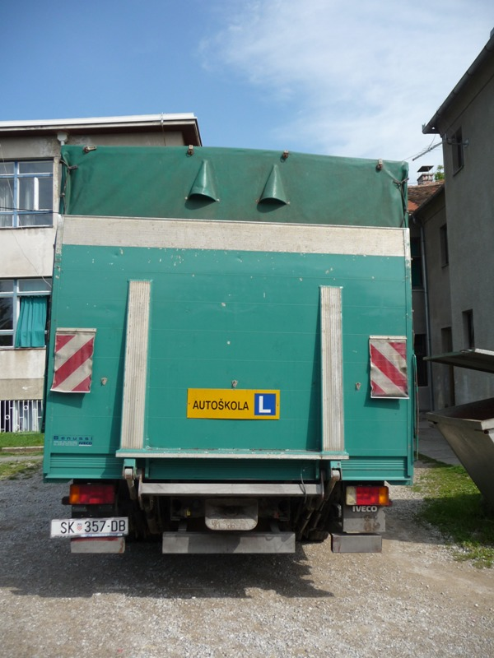

sl. br. 4 izgled vozila sa stražnje strane

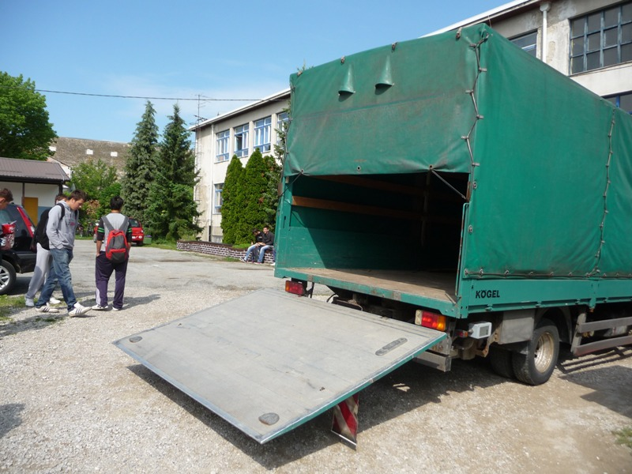

sl. br. 5 izgled vozila sa stražnje strane

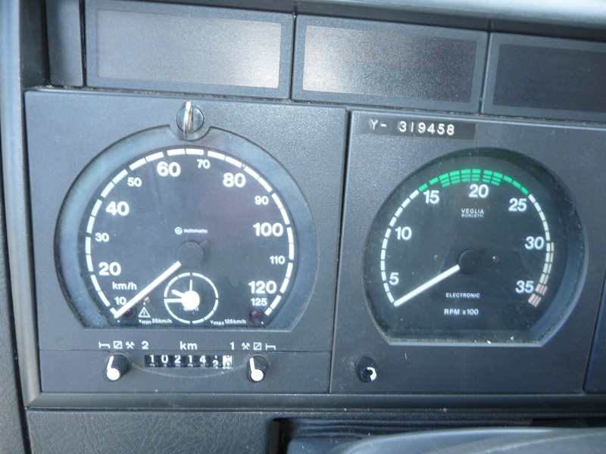

sl. br. 6 stanje putomjera

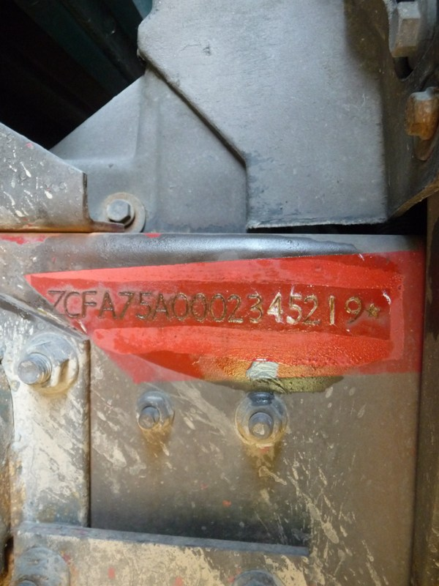

sl. br. 7 vidljiv broj šasije vozila

3. VRIJEDNOST VOZILA

Prema raspoloživim podacima vrijednost novog vozila je iznosila 182.913,99 kn.
Vozilo ovog modela, tipa i tehničkih karakteristika ima predviđeni vijek trajanja
od 10 godina uz pretpostavljeni prevaljeni put od 300.000 km.

U trenutku pregleda vozilo je bilo u uporabi 8 godina i 2 mjeseca, pri čemu je prevalilo put od 102.142 km. Polazeći od podataka koji uključuje starost vozila slijedi amortiziranost vozila od 73 %.

U istom vremenu vozilo je trebalo prevaliti put od 245.000 km. Kako je vozilo prevalilo manji put od predviđenog za 142.858 km, vrši se korekcija po ovom parametru na način da svakih prevaljenih 15.000 km odgovara rabljenosti od 1 %, a najviše do 10%.

$$k_{\text{km}}= \frac{\text{142}\text{.}\text{858}}{\text{15}\text{.}\text{000}}= \text{9,52 \%}$$

Ukupno gledano rabljenost vozila iznosi (73 – 9,52) 63,48 %. U trenutku pregleda vrijednost vozila je iznosila:

V_{vozila} = 0,3652 x 182.913,99 = 66.800,19 kn

Stalni sudski vještak:

Ante Dževlan, prof.

